Bài 2: NÔNG TRẠI Tên chương trình: NONGTRAI.???
Các nông dân muốn canh tác một thửa đất có dạng hình chữ nhật (WxH) để trồng nhiều loại cây ăn trái khác nhau. Do đặc tính riêng của từng loại cây ăn trái và để dễ quản lý, người ta chia thửa đất thành các lô đất có dạng hình vuông không chồng lên nhau. Tại mỗi lô đất hình vuông này, các nông dân sẽ trồng một loại cây ăn trái nào đó. Tuy nhiên, nhằm bảo vệ các cây ăn trái của mình, các nông dân quyết định xây trên mỗi lô đất một đài quan sát ngay tại tâm của lô đất hình vuông.  Để thể hiện các lô đất và vị trí các đài quan sát, thửa đất được thể hiện trên mặt phẳng tọa độ xOy với gốc tọa độ O là góc bên trái dưới của thửa đất. Trục Ox là cạnh biên dưới và trục Oy là cạnh biên bên trái của thửa đất (xem hình vẽ minh họa). Các cạnh hình vuông của mỗi lô đất được phân chia song song với các trục tọa độ. | 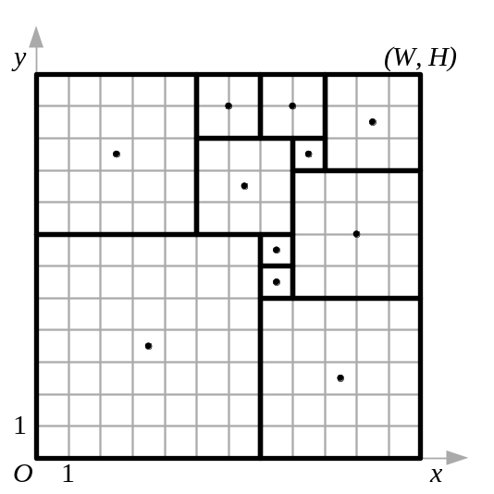Hình minh họa thửa đất đã được chia lô
Tuy nhiên, do bất cẩn, các nông dân đã đánh mất bản vẽ chi tiết của việc chia các lô đất hình vuông và chỉ còn giữ lại được thông tin về 2 chiều của thửa đất lớn và danh sách tọa độ của các đài quan sát.
Bạn được yêu cầu viết một chương trình in ra được kích thước của cạnh hình vuông cho mỗi lô đất tương ứng với tọa độ của đài quan sát mà mình có. Qua đó, các nông dân có thể dễ dàng khôi phục lại bản vẽ phân lô chi tiết.
Yêu cầu: Cho trước các giá trị W, H (với W, H ≤ 10⁵) thể hiện 2 cạnh của thửa đất ban đầu và N (với N ≤ 10⁵) thể hiện số lượng lô đất kèm với các cặp tọa độ x_{i}, y_{i} tương ứng cho tâm của mỗi lô đất. Hãy xác định kích thước các cạnh của mỗi lô đất.
❑ Dữ liệu: được cho trong file văn bản NONGTRAI.INP có cấu trúc như sau:
- Dòng đầu tiên chứa 3 số nguyên dương W, H và N. Mỗi số cách nhau ít nhất một khoảng trắng.
- N dòng tiếp theo, mỗi dòng chứa cặp tọa độ x_{i}, y_{i} (với 0 < x_{i} < W và 0 < y_{i} < H) thể hiện tâm của lô đất thứ i. Hai số trên một dòng cách nhau bởi ít nhất một khoảng trắng.
❑ Kết quả: Ghi vào file văn bản NONGTRAI.OUT gồm N dòng có cấu trúc như sau:
- Dòng thứ i chứa 1 số nguyên thể hiện độ dài 1 cạnh của lô đất hình vuông thứ i tương ứng với tọa độ của dữ liệu nhập vào.
 Ví dụ:
NONGTRAI.INP |  | NONGTRAI.OUT
4 6 3  1 1  3 1  2 4 |  | 2  2  4

NONGTRAI.INP |  | NONGTRAI.OUT |  | Hình vẽ minh họa
8 8 10  4.5 7.5  5.5 7.5  2 6  4.5 6.5  7 7  5 5  6 2  7 5  2 2  5.5 6.5 |  | 1  1  4  1  2  2  4  2  4  1 |  | 